山东建筑大学计算机科学与技术学院实验报告
班级： 计科211 姓名： 张梓良 学号： 202111110282 实验成绩：

课程名称： 计算机组成原理 同组者： 孙祥杰、邹元林 实验日期： 2023.5.9

实验3数据通路设计实验
一、实验学时
4学时
二、实验目的
（1）理解总线的概念及特性。
（2）掌握数据通路的传输控制特性。
三、实验环境
硬件资源：PC机或笔记本电脑，康芯实验箱；软件资源：Quartus17.1。
四、实验原理
（1）总线的基本概念
总线是多个系统部件之间进行数据传输的公共通路，是构成计算机系统的骨架。借助总线连接，计算机在系统各部件之间实现传送地址、数据和控制信息的操作。所谓总线就是指能为多个功能部件服务的一组公用信信线。
（2）实验原理

数据输入开关
地址寄存器
AR
存储器
RAM
数码管
LED
寄存器
Reg
KEYsel
ARsel
clkin
W/R
LEDsel
W/R
R0-B
REGsel
总线
图3-1 数据通路实验传输框图
实验所用传输框图如图3-1所示。它将几种不同的设备挂在总线上，有存储器、输入设备、输出设备、寄存器。这些设备在传统的系统中需要有三态输出控制，然而在FPGA的内部没有三态输出控制结构，因此必须采用总线输出多路开关结构加以控制。按照传输要求恰当有序地控制它们，就可以实现总线信息传输。
五、实验结果
1.实验电路图
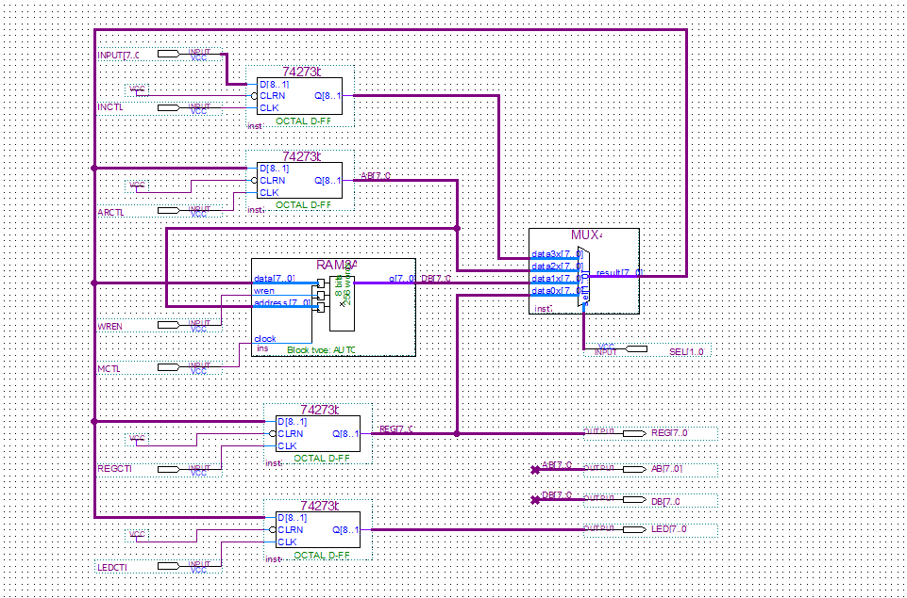
图3-2 实验电路图
- 实验电路如图3-2所示。与总线连接的基本部件有：输入设备INPUT[7..0]可输入8位数据、输入数据暂存寄存器REG(74273b)、SRAM(RAM3A)存储器容量为256×8B、地址寄存器AR(74273b:AB[7..0])和输出寄存器REG(74273b:LED[7..0]以及通用寄存器REG(74273:R[7..0])。
- 输入设备（开关）、地址锁存器、静态SRAM、寄存器、输出设备（显示）连在总线上；由于FPGA上的由多选器选中其中一路数据送入数据；
- 输入设备（K7-K0开关）的选通信号INCTL信号；
地址锁存器的锁存信号ARCTL；存储器SRAM的写使能WREN=1允许写，WREN =0禁止写，允许读；读写脉冲MCTL；
寄存器的锁存信号REGCTL；
输出设备（显示）的锁存信号LEDCTL。

仿真波形图如下：
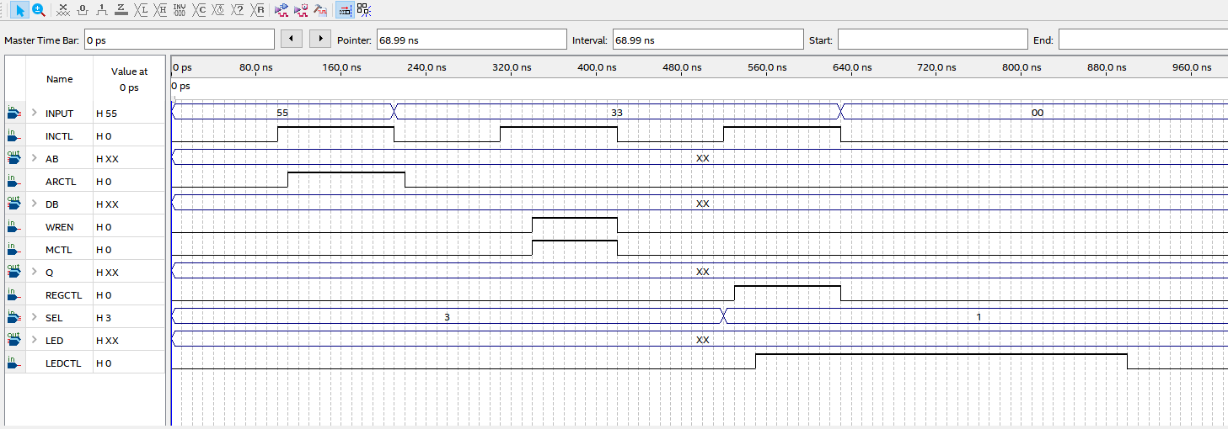
图3-3 仿真波形图
3.试验平台验证结果
引脚的设定，如下
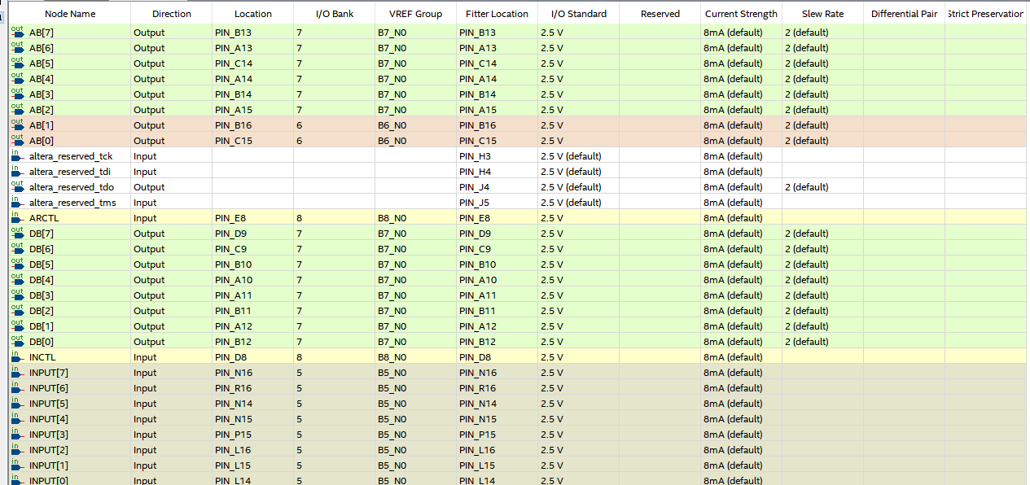
图3-4 引脚绑定图1
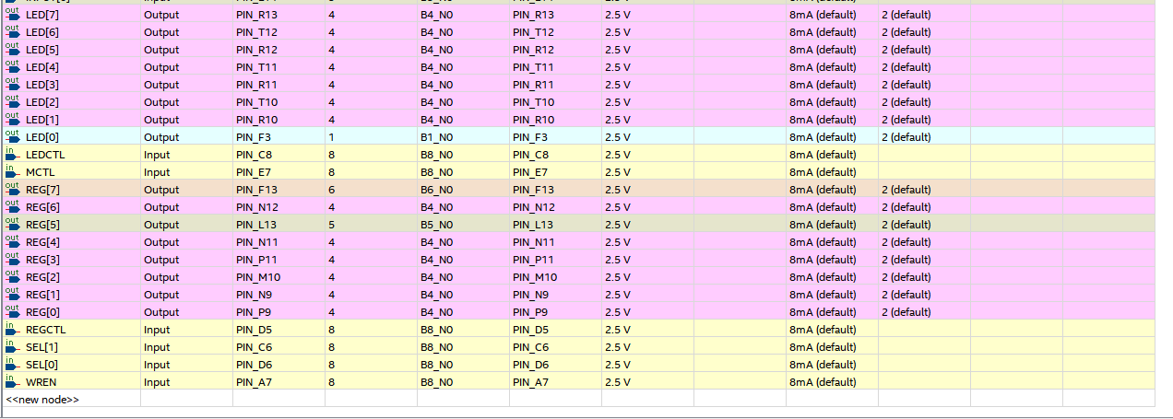
图3-5 引脚绑定图2
按设置的引脚在实验箱上用线路配套连接，在quartus平台上进行编译与实验板子连接，在实验箱上进行操作。
六、实验讨论与总结
（1）如何向 RAM 中输入多个数据，并在输出设备 OUTPUT 上显示这些数据？
分别把数据输入，然后再用控制信号产生不同的脉冲将数据存入RAM中，然后再用相同的脉冲将数据读处来。
先将一个地址输入INPUT，INCTL来一个上升沿，ARCTL来一个上升沿，将地址存入寄存器，然后将要存入的数据输入INPUT，INCTL来一个上升沿，WREN输入1，MCTL来一个上升沿，将数据写入寄存器。修改数据和地址重复上述操作，将 3 个数据写入 RAM 的不同地址中。WREN输入0，将上述地址输入INPUT，INCTL来一个上升沿，ARCTL来一个上升沿，SEL输入01，将结果在输出设备显示。
（2）传输过程中是否会在总线上发生数据冲突？
可能会。若指令设计不当，可能会出现总线竞争或冲突的风险。

总结：1、通过本次实验的学习，我更加深刻地理解了数据通路的功能作用，通过实验的仿真调试和对电路原理图的学习，将它的工作过程牢记于心。
2、本次实验的学习，提高了我的动手实操能力，绑定引脚，将电路模块编译后下载到实验箱上，进行了调试，预期效果与仿真波形一致，在小组成员共同的努力以及老师的指导下，我们顺利完成了本次实验，总的来说，此次实验受益匪浅。

